საქართველოს შრომის, ჯანმრთელობისა და სოციალური დაცვის სამინისტრო



,,ელექტრონული ჯანდაცვა“

ტუბერკულოზის მართვის მოდული
სახელმძღვანელო ტუბერკულოზის შემთხვევების რეგისტრაციისათვის

ჯანმრთელობის დაცვის ერთიანი საინფორმაციო სისტემა

ოქტომბერი
2013

სარჩევი

შესავალი 3
1. მომხმარებლის ავტორიზაცია 3
2. ნავიგაციის პანელი 5
3. ტუბერკულოზის შემთხვევები 5
4. ლაბორატორია 21
5. მკურნალობის მონიტორინგი 31

შესავალი
ტუბერკულოზის მართვის მოდული წარმოადგენს ჯანმრთელობის დაცვის ერთიანი საინფორმაციო სისტემის ნაწილს, რომლის დანიშნულებაა სამედიცინო დაწესებულებების მიერ ტუბერკულოზის შემთხვევების, ლაბორატორიული გამოკვლევებისა და მედიკამენტოზური მკურნალობის ონლაინ რეჟიმში რეგისტრაცია და ასევე დაავადების მონიტორინგი, რაც საშუალებას აძლევს შრომის ჯანმრთელობისა და სოციალური დაცვის სამინისტროს და სხვა დაინტერესებულ მხარეებს მიიღოს ინფორმაცია რეალურ დროში ნაცვლად რეტროსპექტულისა და მოახდინოს მისი შესაბამისი ანალიზი.

ტუბერკულოზის მართვის მოდული განთავსებულია ინტერნეტში „ელექტრონული ჯანდაცვის“ პორტალზე ინფექციურ დაავადებათა მონიტორინგისა და მართვის კატეგორიაში შემდეგ მისამართზე: ehealth.moh.gov.ge / ehealth.moh.gov.ge/Hmis/Tuberculosis/Pages/PatientsList.aspx

პორტალს აქვს ყველა გავრცელებული ვებ ბროუზერის მხარდაჭერა და თავსებადია ყველა ოპერაციულ სისტემასთან.

- მომხმარებლის ავტორიზაცია
სისტემაში შესასვლელად, მომხმარებელმა უნდა გაიაროს ავტორიზაცია მისთვის წინასწარ მინიჭებული მომხმარებლის სახელითა და პაროლით (ამ ინფორმაციას მას აწვდის სისტემის ადმინისტრატორი). რეკომენდებულია პაროლის შეტანა ლათინური ასოებით. მიუთითეთ მომხმარებლის სახელი, პაროლი და დააჭირეთ ღილაკს „შესვლა“ (ნახ. 1).
ნახატი 1
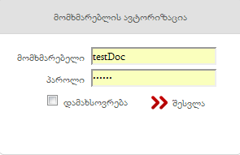

ნებისმიერი დონის მომხმარებელს აქვს საშუალება შეცვალოს პაროლი, რისთვისაც იგი გადის შემდეგ გზას:

 ღილაკზე დაჭერით იხსნება პაროლის შეცვლის ფანჯარა, სადაც შესაბამისად უნდა მიუთითოთ მიმდინარე და ახალი პაროლი. ახალი პაროლის შეყვანისას უნდა მიეთითოს მიმდინარე პაროლი და შემდეგ ახალი პაროლი. შეცდომის თავიდან აცილების მიზნით, კვლავ უნდა გაიმეოროთ ახალი პაროლი.

„შენახვა“ ღილაკით კი ცვლილება აისახება მონაცემთა ბაზაში (ნახ. 1.1).

ნახატი 1.1
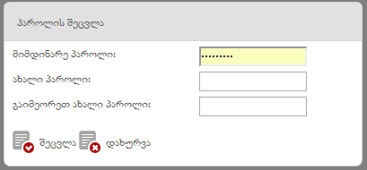

- ნავიგაციის პანელი
ნავიგაციის პანელში მოცემულია შემდეგი სახის ინფორმაცია (ნახ. 2):

ნახატი 2
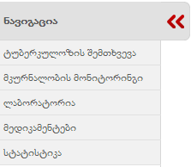

- ტუბერკულოზის შემთხვევები - წარმოადგენს ტუბერკულოზის შემთხვევებისა და დიაგნოზების რეგისტრაციის ინტერფეისს
- მკურნალობის მონიტორინგი - მედიკამენტოზური მკურნალობის (დანიშნულების) რეგისტრაციის სივრცე
- ლაბორატორია - ლაბორატორიული გამოკვლევების რეგისტრაციის სივრცე
- მედიკამენტები - ტუბერკულოზის შემთხვევებში გამოწერილი მედიკამენტების დანახარჯების აღრიცხვა
- სტატისტიკა - სტატისტიკური და ანალიკური ინფორმაციის გენერაციის სივრცე. ინფორმაციის ამოღება ხდება სხვადასხვაგვარი ფილტრების საშუალებით.

- ტუბერკულოზის შემთხვევები
ნავიგაციის პანელში „ტუბერკულოზის შემთხვევები“ ველის არჩევის შემდეგ ეკრანზე გამოდის შემთხვევების სია (ნახ. 3).

ნახატი 3
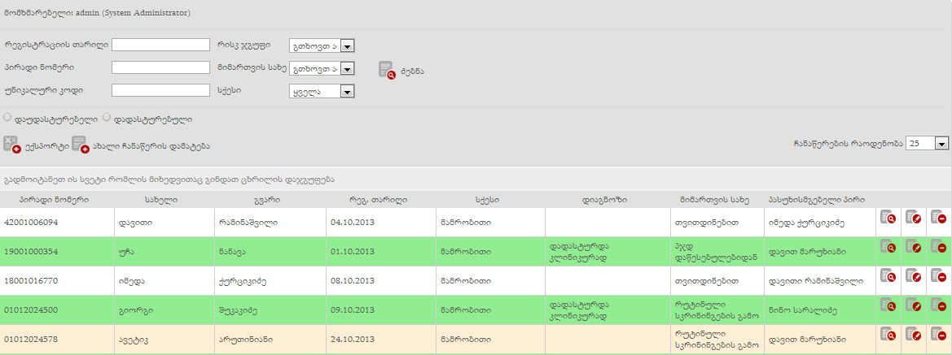

მომხმარებელს აქვს საშუალება მოძებნოს ბაზაში დარეგისტრირებული შემთხვევები ღილაკით . ძებნა შესაძლებელია შემდეგი კრიტერიუმებით: რეგისტრაციის თარიღით, პაციენტის პირადი ნომრით, შემთხვევის უნიკალური კოდით, რისკ ჯგუფისა და მიმართვის სახის არჩევით, სქესით, დაუდასტურებელი თუ დადასტურებული დიაგნოზის მონიშვნით (ნახ. 4).

ნახატი 4
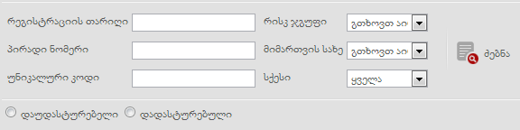

შესაძლებელია მოძიებული ინფორმაციის გადატანა ექსელის (Excel) ფორმატის დოკუმენტში ღილაკით - .
„ახალი ჩანაწერის დამატება“ ღილაკით (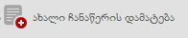) მომხმარებელი არეგისტრირებს ტუბერკულოზის შემთხვევას. აღნიშნული ღილაკის გამოყენებისას ეკრანზე გამოდის დამატებითი ფანჯარა, სადაც მომხმარებელმა უნდა მონიშნოს თავისი - როგორც ჩანაწერის რეგისტრაციაზე პასუხისმგებელი პირის - როლი შესაბამისი გრაფის მონიშვნით ( ) და მისი პირადი ნომერი (ნახ. 5). პირადი ნომრის ჩაწერითა და სინქრონიზაციის ღილაკით ( ) ხდება ინფორმაციის გადამოწმება სამოქალაქო რეესტრთან და მისი ფოტოსურათი, სახელი და გვარი ავტომატურად გამოჩნდება ეკრანზე. ღილაკით „გაგრძელება“ კი მოხმარებელს საშუალება ეძლევა გადავიდეს ახალი ჩანაწერის რეგისტრაციაზე.
ნახატი 5
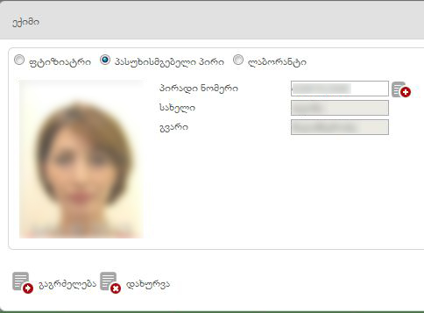

ახალი ჩანაწერის რეგისტრაციის გვერდი შედგება შემდეგი შესავსები განყოფილებებისგან:

- პაციენტის რეგისტრაცია
- ბენეფიციარის მისამართი
- ტუბერკულოზის შემთხვევა
- წარსულში გადატანილი ტუბერკულოზი
- საწყისი გამოკვლევები (ნახ. 6)

ნახატი 6

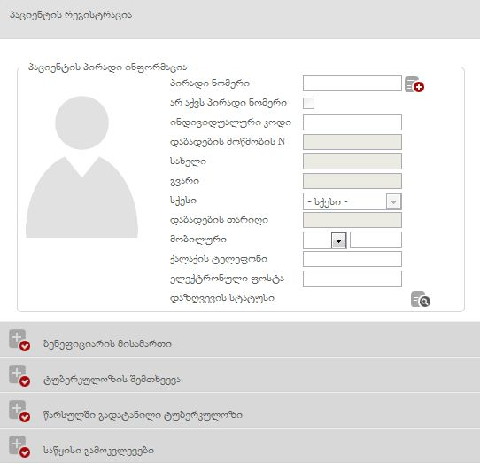

პაციენტის რეგისტრაცია

პაციენტის რეგისტრაციისთვის ივსება მისი პირადი ინფორმაციის ველები, როგორიცაა:
პირადი ნომერი (პირადი ნომრის ჩაწერითა და სინქრონიზაციის ღილაკის - გამოყენებით პაციენტის სახელი, გვარი, სქესი, დაბადების თარიღი და დაზღვევის სტატუსი ივსება ავტომატურად), ინდივიდუალური კოდი (ელექტრონულ მოდულამდე ტუბერკულოზის ბაზაში არსებული შემთხვევის უნიკალური კოდი), მობილური ტელეფონის ნომერი, ქალაქის ტელეფონი და ელექტრონული ფოსტა. იურიდიული და ფაქტიური მისამართების ველები (ნახ. 6).

გასათვალისწინებელია ის გარემოება, რომ თუ მომხმარებელი პაციენტის რეგისტრაციისაც მიუთითებს ისეთ პირად ნომერს, რომელიც სისტემაში უკვე დარეგისტრირებულია და არსებობს როგორც აქტიური (დაუხურავი) შემთხვევა, სისტემა არ მისცემს პაციენტის დარეგისტრირების საშუალებას და ეკრანზე გამოიტანს დამატებით ინფორმაციულ ფანჯარას (ნახ. 7)

ნახატი 7
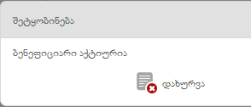

ბენეფიციარის მისამართი

ბენეფიციარის მისამართის განყოფილებაში მომხმარებელმა უნდა შეავსოს რეგისტრაციის მისამართის (რომელიც ავტომატურად ივსება პაციენტის პირადი ნომრის სინქრონისაციით სამოქალაქო რეესტრთან) შესაბამისი რეგიონი, მუნიციპალიტეტი და დასახლებული პუნქტი და ასევე ფაქტიური მისამართის ყველა ველი (ნახ. 8). მომხმარებელს შეუძლია პაციენტის ფაქტიურ მისამართად მიუთითოს პენიტენციალური სისტემა შესაბამის გრაფის მონიშვნით (ნახ. 9).

ნახატი 8

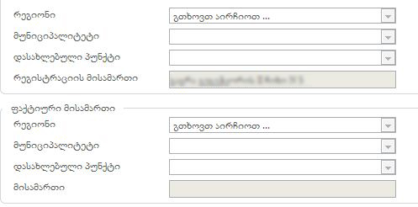

ნახატი 9

ტუბერკულოზის შემთხვევა

ტუბერკულოზის შემთხვევის რეგისტრაციისას მომხმარებელი ავსებს პაციენტის დაწესებულებაში მიმართვის თარიღს, მიმართვის ადგილს, მიმართვის სახეს (რუტინული სკრინინგების გამო, კონტაქტი ტბ დაავადებულთან, პჯდ დაწესებულებიდან, სპეციალიზებული დაწესებულებიდან, თვითდინებით ან სხვა), ნიშნავს ასევე პაციენტის რისკ ჯგუფების კატეგორიების გრაფებს და ავსებს პაციენტის პროფესიის და სამუშაო მდგომარეობის ველებს (ნახ. 10).

ნახატი 10

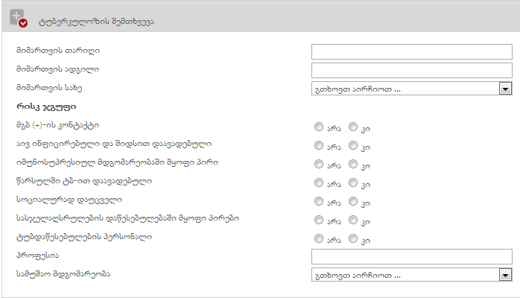

წარსულში გადატანილი ტუბერკულოზი

მომხმარებელმა უნდა შეავსოს ინფორმაცია წარსულში გადატანილი ტუბერკულოზის შესახებ. თუ მომხმარებელი მონიშნავს დადებით პასუხს წარსულში გადატანილი ტუბერკულოზი გასწვრივ, მაშინ მან ასევე უნდა მონიშნოს 1 თვეზე მეტი ხნის განმავლობაში მიღებული ტუბსაწინააღმდეგო მედიკამენტების გრაფა (ასეთის მიღების შემთხვევაში), ჩატარებული ტუბსაწინააღმდეგო მკურნალობის რაოდენობა და წარსულში ჩატარებული ტუბერკულოზის მკურნალობის გამოსავალი (ნახ. 11).

ნახატი 11
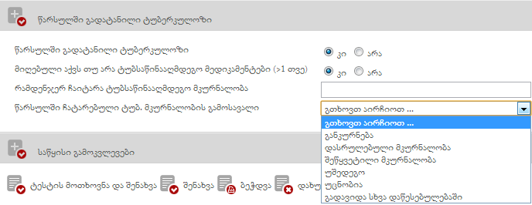

საწყისი გამოკვლევები

ასევე უნდა შეივსოს საწყისი გამოკვლევების თარიღები, რომელიც უნდა დაენიშნოს პაციენტს (კალენდრიდან არჩევის პრინციპით) (ნახ. 12).

ნახატი 12
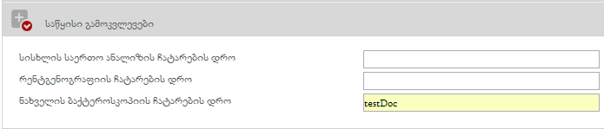

ჩანაწერების შენახვამდე მომხმარებელს შეუძლია მოითხოვოს ტესტი ღილაკით 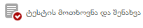, რომლის საფუძველზეც მოხდება პაციენტისათვის ლაბორატორიული გამოკვლევების ჩატარება. აღსანიშნავია ის გარემოება, რომ ტესტის გამოწერა შესაძლებელია ისე როგორც ახალი ჩანაწერის რეგისტრაციის გზით ასევე შემთხვევიდან დამოუკიდებლად ნავიგაციის პანელში არსებული ველი „ლაბორატორია“-დან. „ტესტის მოთხოვნა“ ღილაკის გამოყენებით მომხმარებელი გადადის გვერდზე სადაც უნდა შეივსოს ბენეფიციარის პირადი ინფორმაციის ქვემოთ გამოტანილი ყველა ველი (ნახ. 13).

ნახატი 13
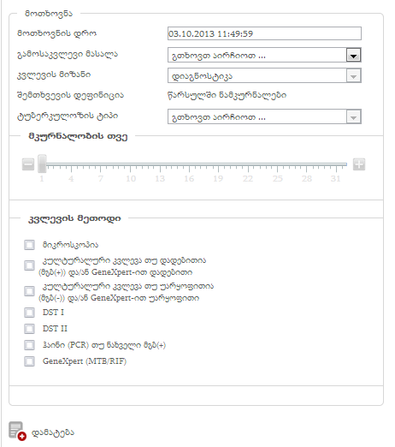
თუ ტესტის მოთხოვნა ხდება „ახალი ჩანაწერის დამატების“ გზის გავლით მაშინ მოთხოვნის გამყოფილებაში ავტომატურად ივსება კვლევის მიზნის ველში - „დიაგნოსტიკა“ და შემთხვევის დეფინიცია. უქმდება ტუბერკულოზის ტიპის ველი და მკურნალობის თვის ინგიკატორებიანი სვეტი და ასევე ავტომატურად ივსება სისტემის მიერ მოთხოვნის დრო (ნახ. 13).

ასევე, უნდა შეივსოს კვლევის მეთოდის გრაფები (ნახ. 13).

ყველა ველის შევსები შემდეგ კი „დამატება“ ღილაკით (ნახ. 13) შევსებული ინფორმაცია დაემატება ცხრილს (ნახ. 14), რომელიც მომხმარებელმა უნდა შეინახოს ღილაკით „შენახვა“ (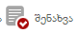). მომხმარებელს ასევე შეუძლია მოთხოვნილი ტესტის დაბეჭდვა ღილაკით - , ინფორმაციის შენახვის გარეშე გვერდის დახურვა ღილაკით - ან ყველა შევსებული ინფორმაციის წაშლა შესავსები ველებიდან ღილაკით - 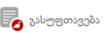.
ნახატი 14
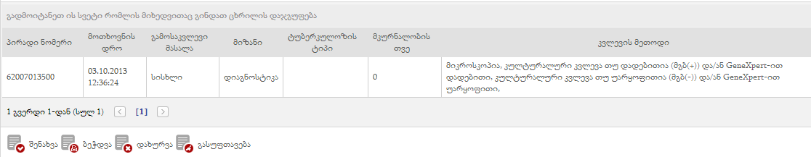

ტესტის მოთხოვნის შემთხვევაში დარეგისტრირებული და შენახული ჩანაწერი ავტომატურად გამოჩნდება ნავიგაციის პანელში არსებულ „ლაბორატორიის“ ნაწილში, იმისათვის რათა დაემატოს გამოკვლევის შედეგები (ნახ. 15).

ნახატი 15

*გამოკვლევის შედეგების რეგისტრაცია იხილეთ ლაბორატორიის თავში.

ტუბერკულოზის შემთხვევების სიაში (ნახ. 3) პაციენტების გრაფის გასწვრივ არსებული ღილაკებით მომხმარებელს შეუძლია:
- დეტალურად დაათვალიეროს
- დაარედაქტიროს (დაამატოს ან შეცვალოს დიაგნოზი)
- ან წაშალოს შემთხვევა

ნავიგაციის პანელში „ტუბერკულოზის შემთხვევები“-ს ველიდან მომხმარებელმა ასევე უნდა დაამატოს დიაგნოზი მას მერე რაც პაციენტს დაურეგისტრირდება გამოკვლევების შედეგები მოდულის „ლაბორატორიის“ ნაწილში. მწვანე ფერით შეფერილი შემთხვევები ტუბერკულოზის შემთხვევების სიაში მიანიშნებს იმაზე, რომ აღნიშნულ პაცინტზე დარეგისტრირებულია გამოკვლევის შედეგები და დიაგნოზიც, კრემისფერი ფერით შეფერილი - დარეგისტრირებულია გამოკვლევები მაგრამ დიაგნოზი არ არის დასმული და შესაბამისად საჭიროებს დამატებას (ზემოთ ხსენებული ღილაკით - ), ხოლო თეთრი ფერით შეფერილი - გამოკვლევის შედეგები არ არის დარეგისტრირებული და არც დიაგნოზი არ დასმულა და შესაბამისად საჭიროა გამოკვლევების დარეგისტრირება (ნავიგაციის პანელში არსებული „ლაბორატორიის“ ველიდან) და ამის შემდგომ დიაგნოზის დასმა (ღილაკით. ნახ. 3).

მომხმარებელმა უნდა დაამატოს დიაგნოზი ღილაკით , რომლის გამოყენების დროსაც ეკრანზე გამოდის „ახალი ჩანაწერის დამატების“ მსგავსი ფანჯარა სადაც დამატებით მოცემულია დიაგნოზის განყოფილება (ნახ. 16).

ნახატი 16
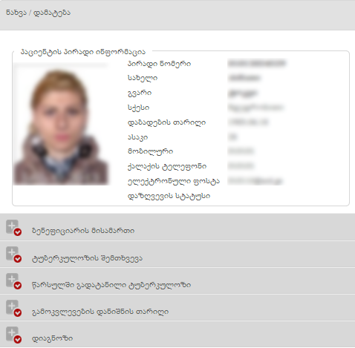

დიაგნოზის განყოფილებაში მოცემულია ინფორმაცია მოთხოვნილი ტესტის (ნახ. 17) და ასევე ნავიგაციის პანელში არსებულ „ლაბორატორიის“ ნაწილში დარეგისტრირებული გამოკვლევის შედეგების შესახებ (ნახ. 18).

ნახატი 17

ნახატი 18
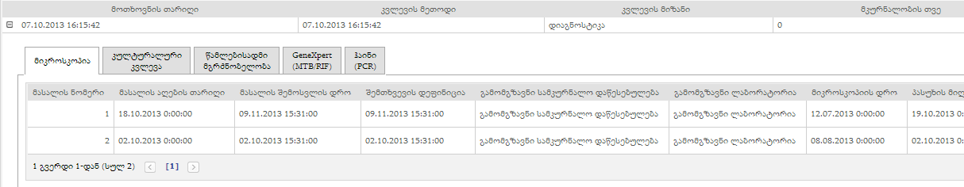
დიაგნოზის დასამატებლად უნდა შეივსოს შემდეგი ველები (ნახ. 19):

საწყისი გამოკვლევების შედეგი
- რენტგენოგრაფიული გამოკვლევის შედეგი (ჩამოსაშლელი მენიუდან არჩევის პრინციპით)
- ნახველის ბაქტეროსკოპიის შედეგი (ჩამოსაშლელი მენიუდან არჩევის პრინციპით)
- ტუბერკულოზის შემთხვევა (შესაბამისი გრაფის მონიშვნით)
- მკურნალობის ტიპი

დიაგნოზი
- შემთხვევის დეფინიცია (ჩამოსაშლელი მენიუდან არჩევის პრინციპით)
- დაავადების ლოკალიზაცია (უნდა მოინიშნოს „ფილტვის“ გრაფა თუ დაავადების ლოკალიზაციის ორგანოდ მომხმარებელი ირჩევს ფილტვს)
- ფილტვგარეშე (უნდა მოინიშნოს „ფილტვგარეშე“ გრაფა თუ არსებობს ლოკალიზაციის სხვა ორგანო და ჩამოსაშლელი მენიუდან უნდა მიუთითოს შესაბამისი ვარიანტი)
- ICID კოდი
- ICID კოდის აღწერილობა (ივსება ავტომატურად)
- მკურნალობის დაწყების თარიღი (კალენდრიდან არჩევის პრინციპით)
- ტბ-03-ში რეგისტრაციის ნომერი (ივსება ტექსტურად)

ტესტირება აივ ინფექციაზე:
- ტესტირება აივ ინფექციაზე (შესაბამისი გრაფის მონიშვნით)
- შედეგი (შესაბამისი გრაფის მონიშვნით)
- ჩატარების თარიღი (კალენდრიდან არჩევის პრინციპით)

ინფორმაციის შევსების შემდეგ მომხმარებელმა უნდა შეინახოს დიაგნოზი ღილაკით 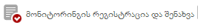 ან ღილაკით 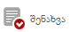. „მონიტორინგის რეგისტრაცია და შენახვა“ ღილაკი მომხმარებელს საშუალებას აძლევს პირდაპირ დანიშნოს მედიკამენტები დიაგნოზის დასმასთან ერთად.

*მედიკამენტების დანიშვნა იხილეთ მონიტორინგის თავში.

ნახატი 19
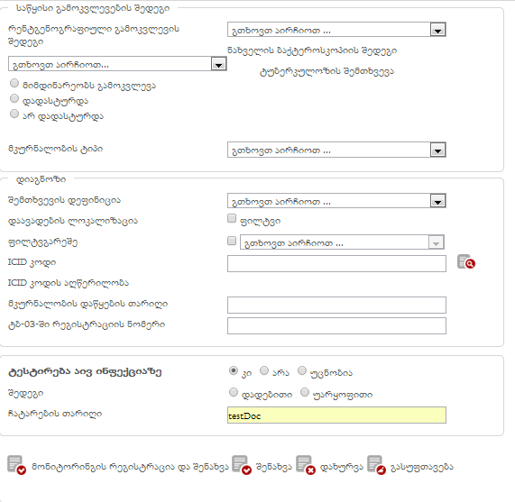
მომხმარებელს შეუძლია დასმული დიაგნოზი შეცვალოს ღილაკით , რომლის გამოყენების დროსაც ეკრანზე გამოდის „დიაგნოზის დამატების“ მსგავსი ფანჯარა (ნახ. 20). ისე როგორ დიაგნოზის დამატებისას, ეკრანზე მოცემულია მოთხოვნილი ტესტისა და ასევე ნავიგაციის პანელში არსებულ „ლაბორატორიის“ ნაწილში დარეგისტრირებული გამოკვლევის შედეგების შესახებ ინფორმაცია.

ნახატი 20
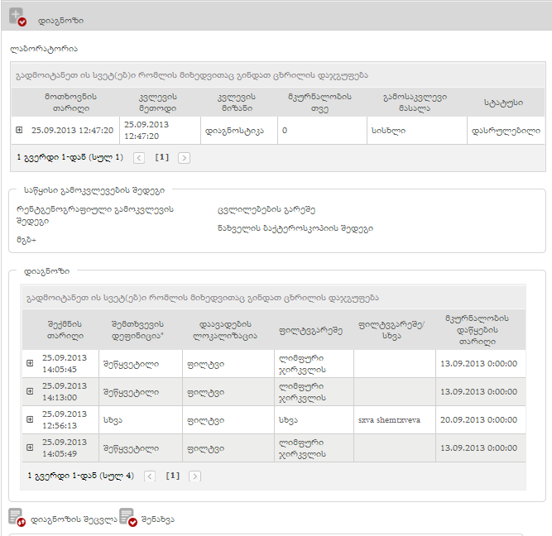

დიაგნოზის შეცვლის შემთხვევაში ეკრანზე გაჩნდება ის შესავსები ველები რაც „დიგნოზის დამატებისას“ ავსებს მომხმარებელი (ნახ. 21).

ნახატი 21
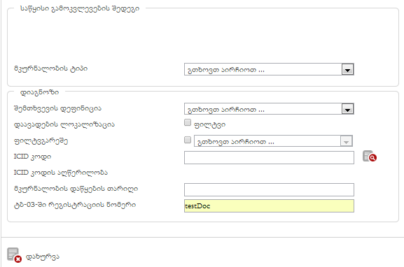

ღილაკით „შენახვა“ (ღილაკი „დიაგნოზის შეცვლის“ გვერდით) კი შეცვლილი დიაგნოზი დარეგისტრირდება სისტემაში.

რაც შეეხება ინფორმაციულ სვეტს - „ტესტირება აივ ინფექციაზე“, მისი ნახვის შესაძლებლობა ექნება მხოლოს მოდულის ადმინისტრატორს (ნახ. 22).

ნახატი 22
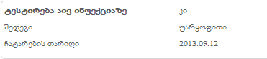

ლაბორატორია
ნავიგაციის პანელში „ლაბორატორია“ ველის არჩევის შემდეგ ეკრანზე გამოდის შემთხვევების სია, რომლებზედაც მოთხოვნილია ტესტები და რომლებიც საჭიროებენ ლაბორატორიული გამოკვლევების

ნახატი 23
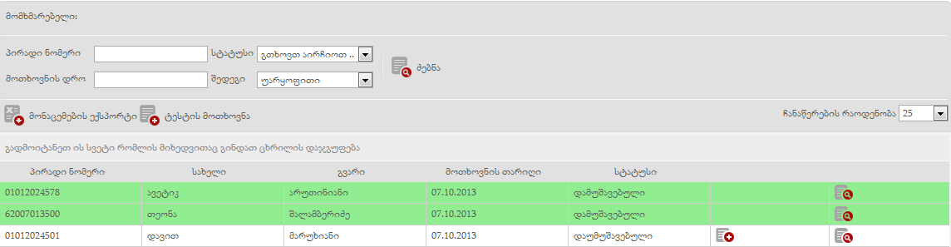

ცხრილში გამოტანილი ინფორმაცია დაჯგუფებულია პირადი ნომრის, პაციენტის სახელის, გვარის, მოთხოვნის თარიღის და სატუსის (დასამუშავებული - შემთხვევები, რომლებზედაც ლაბორატორიული კვლევის შედეგები დამატებულია, დაუმუშავებელი - ლაბორატორიული კვლევის შედეგები არ არის დამატებული) ცხრილის სათაურების მიხედვით. გასათვალისწინებელია ის გარემოება, რომ ერთიდაიმავე პაციენტზე ყოველი ახალი ტესტის მოთხოვნისას ლაბორატორიის სიაში ჩნდება ახალი ჩანაწერი.

იმ შემთხვევაში, თუ ტუბერკულოზის შემთხვევებში მოთხოვნილ ტესტებზე გამოკვლევების პასუხი არ არის დარეგისტრირებული მაშინ ლაბორატორიის სიაში დარეგისტრირებული პაციენტის გრაფა არის თეთრად შეფერილი, ხოლო, თუ გამოკვლევების პასუხი დარეგისტრირებულია - მწვანე ფერით შეფერილი (ნახ. 23).

მომხმარებელს აქვს საშუალება მოძებნოს ლაბორატორიაში გადმოგზავნილი შემთხვევები ღილაკით . ძებნა შესაძლებელია შემდეგი კრიტერიუმებით: პაციენტის პირადი ნომრის, მოთხოვნის დროისა (რომელიც ავტომატურად გენერირდება ტესტის მოთხოვნისას) და სტატუსის მიხედვით (ნახ. 24).

ნახატი 24
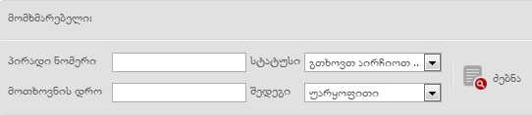

მომხმარებელ აქვს საშუალება, რომ მოძიებული ინფორმაცია გადაიტანოს ექსელის (Excel) ფორმატში ღილაკით - .

მომხმარებელს შეუძლია ლაბორატორიული ტესტის მოთხოვნა ტუბერკულოზის შემთხვევის რეგისტრაციის პროცესისგან დამოუკიდებლად ღილაკით - . მომხმარებელი შემთხვევის რეგისტრაციიდან დამოუკიდებლად ტესტის მოთხოვნას არეგისტრირებს იმ შემთხვევებში, როცა იგი ტესტს ითხოვს მოგვიანებით როდესაც ტუბერკულოზის შემთხვევა უკვე არსებობს სისტემაში ან მკურნალობის მსვლელობისას განმეორებითი ლაბორატორიული გამოკვლევების საჭიროებისას. „ტესტის მოთხოვნა“ ღილაკის გამოყენებით მომხმარებელი ამატებს ტესტს იგივე პრინციპით, როგორც ის ამას აკეთებს ახალი ჩანაწერის რეგისტრაციისას (იხ. თავი 2). განსხვავება მდგომარეობს იმაში, რომ დამოუკიდებლად მოთხოვნილი ტესტის შემთხვევაში მომხმარებელმა დამატებით უნდა შეავსოს პაციენტის პირადი ინფორმაცია და ასევე გამოსაკვლევი მასალა (ჩამოსაშლელი მენიუდან არჩევის პრინციპით), კვლევის მიზანი (დიაგნოსტიკა, ქიმიოთერაპიის კონტროლი ან ნულოვანი გამოკვლევა), ტუბერკულოზის ტიპი (ჩამოსაშლელი მენიუდან არჩევის პრინციპით) და მკურნალობის თვის ინდიკატორებიანი სვეტი, რომელიც გულისხმობს იმას თუ მერამდენე თვეა რაც პაციენტი გადის მკურნალობას განმეორებით მოთხოვნილი ტესტის პერიოდისათვის. გასათვალისწინებელია ის გარემოება, რომ თუ პაციენტი არ არის დარეგისტრირებული სისტემაში მომხმარებელი ვერ შეძლებს ტესტის დამატებას.
ლაბორატორიული გამოკვლევის დამატება შესაძლებელია ლაბორატორიის ცხრილში გამოტანილი შემთხვევების გასწვრივ არსებული ღილაკით - (ნახ. 23). ლაბორატორიული კვლევის დამატებისას ეკრანზე გამოტანილი განყოფილებების რაოდენობა (ნახ. 25) დამოკიდებულია მოთხოვნილი ტესტის მიზანზე და მეთოდზე (ნახ. 13). თუ კვლევის მიზანში არჩეულია „დიაგნოსტიკა“, ხოლო მეთოდში მონიშნულია მიკროსკოპია, ეკრანზე გამოდის გვერდი, რომელიც შედგება შემდეგი განყოფილებებისგან (ნახ. 25):

- პაციენტის პირადი ინფორმაცია და ინფორმაცია მოთხოვნის შესახებ (ივსება ავტომატურად ტუბერკულოზის შემთხვევიდან), რომელიც ჩნდება ნებისმიერი კვლევის მიზნისა თუ მეთოდის არჩევისას
- მიკროსკოპული კვლევის შედეგები
- კულტურალური კვლევის შედეგები (ჩნდება ნებისმიერი კვლევის მიზნისა თუ მეთოდის არჩევისას

ნახატი 25
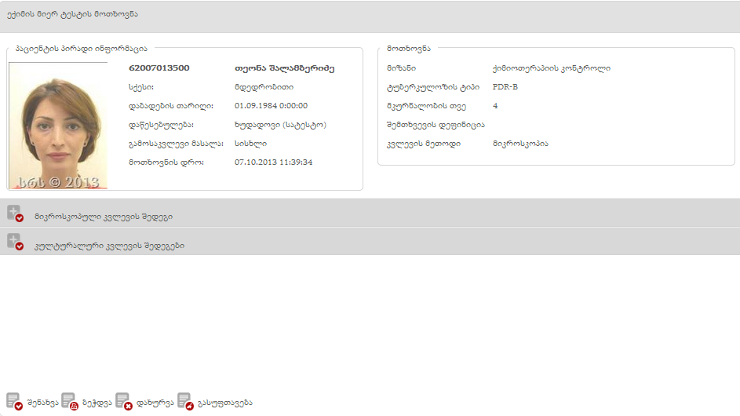

მომხმარებელი მიკროსკოპული კვლევის შედეგის განყოფილებაში ავსებს შემდეგ ველებს (ნახ. 26):

- მასალის აღების თარიღი
- მასალის შემოსვლის დრო
- შემთხვევის დეფინიცია (ივსება ავტომატურად)
- გამომგზავნი სამკურნალო დაწესებულება (ივსება ტექსტურად)
- გამომგზავნი ლაბორატორია (ივსება ტექსტურად)
- მიკროსკოპიის დრო
- პასუხის მიღების დრო
- ჩაბარებული მასალა (ივსება ავტომატურად)
- მასალის ხარისხი (უნდა მოინიშნოს გრაფა და აირჩეს სასურველი ვარიანთი ჩამოსაშლელი მენიუდან)
- მიკროსკოპიის შედეგი (სასურველი გრაფის მონიშვნით)
- გამოკვლევის ნომერი
- ლაბორანტი
ნახატი 26
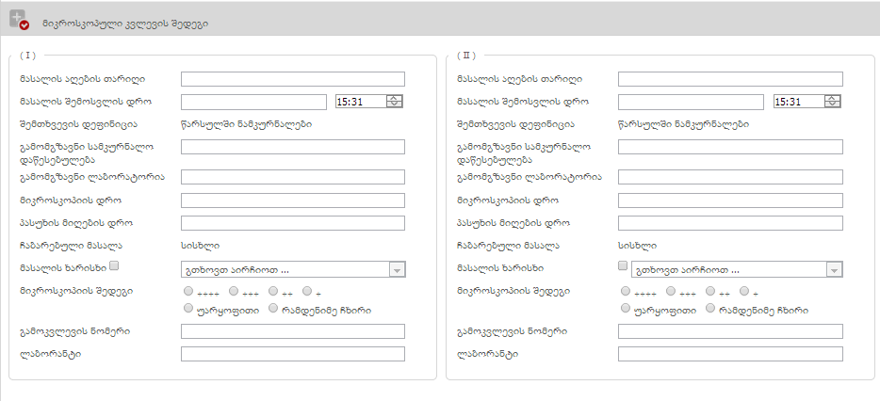

მეორე შესავსები ცხრილი (II) (ნახ. 26) მიკროსკოპიაში ჩნდება იმ შემთხვევაში, როცა კვლევის მიზანში მითითებული იყო დიაგნოსტიკა. ყველა სხვა შემთხვევაში მიკროსკოპიის განყოფილებაში ჩნდება მხოლოდ ერთი შესავსები ცხრილი.

კულტურალური კვლევის შედეგებში ივსება შემდეგი ველები (ნახ. 27):

- მასალის აღების თარიღი
- მასალის შემოსვლის დრო
- შემთხვევის დეფინიცია (ივსება ავტომატურად)
- გამომგზავნი სამკურნალო დაწესებულება
- გამომგზავნი ლაბორატორია
- ბაქტერიოსკოპის შედეგი
- მეთოდი
- ანალიზის დადგმის თარიღი
- პასუხის მიღების თარიღი
- ბაქტერიის ტიპი
- კულტურალური კვლევა
- კვლევის მიზანი
- ლაბორატორია/დაწესებულება
- კვლევის ნომერი
- ლაბორანტი

ნახატი 27
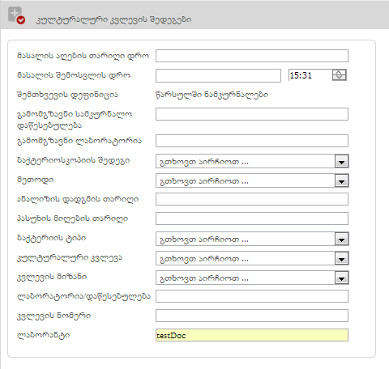
თუ კვლევის მეთოდში მონიშნულია DST I ან DST II, ლაბორატორიული გამოკვლევების განყოფილებას ასევე ემატება წამლებისადმი მგრძნობელობის განყოფილება, რომელშიც უნდა შეივსოს შემდეგი ველები (ნახ. 28):

- გამოკვლევის ნომერი
- მასალის აღების თარიღი
- მასალის მიღების თარიღი
- შემთხვევის დეფინიცია (ივსება ავტომატურად)
- გამომგზავნი სამკურნალო დაწესებულება
- გამომგზავნი ლაბორატორია
- მასალის მიკროსკოპიის შედეგი
- დათესვის თარიღი
- მეთოდი
- ტუბ. მიკობაქტერიის კომპლექსი
- შედეგი (უნდა მოინიშნოს შესაბამისი გრაფა)
- პასუხის გაცემის თარიღი
- კვლევის ნომერი
- ლაბორანტი (სახელი და გვარი ტექსტურად)

ნახატი 28
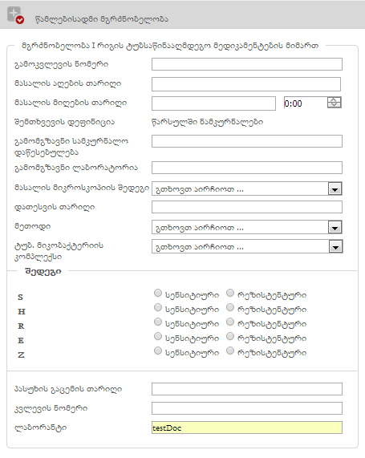
თუ კვლევის მეთოდში მონიშნულია „ჰაინი (PCR) თუ ნახველი მგბ(+)“, ლაბორატორიული გამოკვლევების განყოფილებას ასევე ემატება შესაბამისი განყოფილება, რომელშიც უნდა შეივსოს ნახატზე ნაჩვენები ველები (ნახ. 29):

ნახატი 29
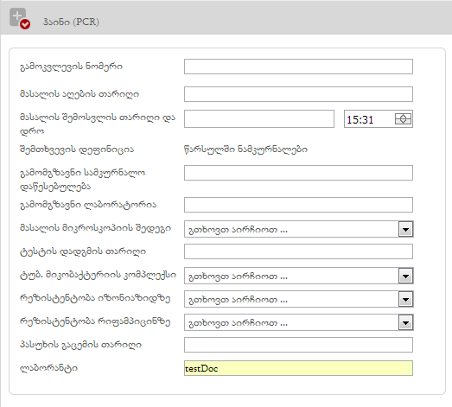

თუ კვლევის მეთოდში მონიშნულია „GeneXpert (MTB/RIF)“, ლაბორატორიული გამოკვლევების განყოფილებას ემატება შესაბამისი განყოფილება, რომელშიც უნდა შეივსოს ნახატზე ნაჩვენები ველები (ნახ. 30):

ნახატი 30
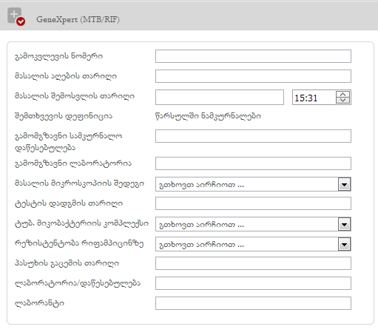
ნებისმიერი კვლევის მიზნისა თუ მეთოდის არჩევისას მომხმარებელმა უნდა შეინახოს შევსებული ინფორმაცია ღილაკით „შენახვა“ ( ნახ. 25), რათა ლაბორატორიული კვლევები დარეგისტრირდეს სისტემაში და გადამისამართდეს ტუბერკულოზის შემთხვევბის სიაში დიაგნოზის დასამატებლად.

მკურნალობის მონიტორინგი
ნავიგაციის პანელში „მკურნალობის მონიტორინგი“ ველის არჩევის შემდეგ ეკრანზე გამოდის პაციენტების სია, რომლებზედაც დაწყებულია მედიკამენტოზური მკურნალობა და მონიტორინგი (ნახ. 31).

ნახატი 31
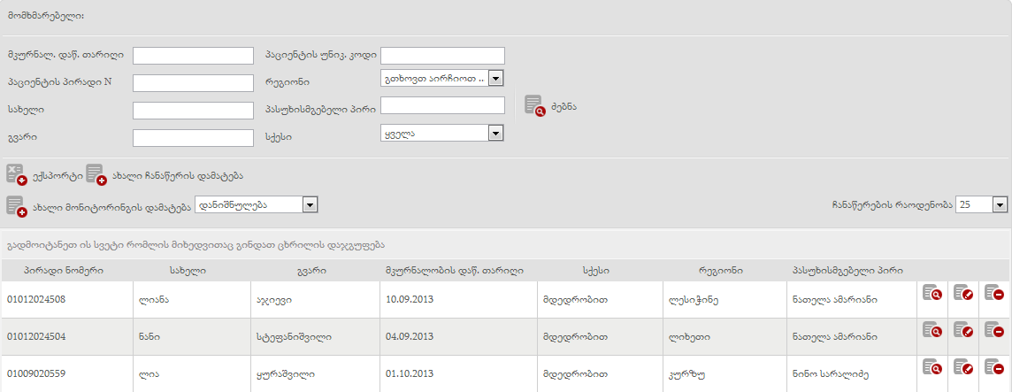

მომხმარებელს აქვს საშუალება მოძებნოს ბაზაში დარეგისტრირებული პაციენტები, რომლებზედაც დაწყებულია მედიკამენტოზური მკურნალობა (გამოწერილია დანიშნულება) ან მონიტრინგი ღილაკით . ძებნა შესაძლებელია მკურნალობის დაწყების თარიღის, პაციენტის პირადი ნომრის, სახელის, გვარის, პაციენტის უნიკალური კოდის, რეგიონის, პასუხისმგებელი პირის (სახელი და გვარი ტექსტურად), სქესისა და ჩამოსაშლელ ველში არსებული დანიშნულებისა თუ მონიტორინგის ფილტრების მითითებით (ნახ. 32). გასათვალისწინებელია ის გარემოება, რომ საძიებო ფილტრში არჩეულია „დანიშნულება“, სიაში გამოჩნდება მხოლოდ ის პაციენტები რომლებზედაც დარეგისტრირებულია დანიშნულება, ხოლო თუ არჩეულია „მონიტორინგი“ - სიაში ჩანს მხოლოდ ის პაციენტები რომლებზედაც დაწყებულია მონიტორინგი.

ნახატი 32
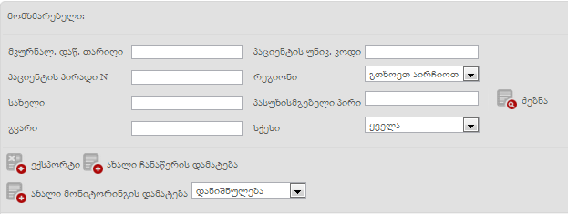

შესაძლებელია მოძიებული ინფორმაციის გადატანა ექსელის (Excel) ფორმატის დოკუმენტში ღილაკით - .
.
„ახალი დანიშნულების დამატება“ ღილაკით () მომხმარებელი არეგისტრირებს ტუბერკულოზის შემთხვევასათვის დანიშნულებას. აღნიშნული ღილაკის გამოყენებისას ეკრანზე გამოდის დამატებითი ფანჯარა, სადაც მომხმარებელმა უნდა მონიშნოს თავისი - როგორც დანიშნულების რეგისტრაციაზე პასუხისმგებელი პირის - როლი შესაბამისი გრაფის მონიშვნით
( ) და მისი პირადი ნომერი (ნახ. 33). პირადი ნომრის ჩაწერითა და სინქრონიზაციის ღილაკით () ხდება ინფორმაციის გადამოწმება სამოქალაქო რეესტრთან და მისი ფოტოსურათი, სახელი და გვარი ავტომატურად გამოჩნდება ეკრანზე. ღილაკით „გაგრძელება“ კი მოხმარებელს საშუალება ეძლევა გადავიდეს დანიშნულების რეგისტრაციაზე.

ნახატი 33

გასათვალისწინებელია ის გარემოება, რომ ახალი დანიშნულების დარეგისტრირება და მონიტორინგის დაწყება შესაძლებელია მხოლოდ იმ პაცინეტის შემთხვევებზე, რომლებსაც დიაგნოზში დადასტურებული აქვთ ტუბერკულოზის შემთხვევა. თუ ტუბერკულოზის დიაგნოზი არ არის დადასტურებული ნავიგაზიის პანელში არსებულ ველში „ტუბერკულოზის შემთხვევები“, მომხმარებელი ვერ შეძლებს დანიშნულების და მონიტორინგის დამატებას და ეკრანზე გამოვა ინფორმაციული ფანჯარა (ნახ. 34).

ნახატი 34
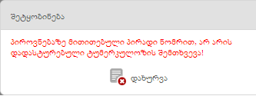

ხოლო, თუ პაციენტი არ არის რეგისტრირებული ნავიგაციის პანელში არსებულ „ტუბერკულოზის შემთხვევების“ ნაწილში, მომხმარებელი ასევე ვერ შეძლებს დანიშნულების და მონიტორინგის დამატებას და ეკრანზე გამოვა ინფრომაციული ფანჯარა (ნახ. 34.1).
ნახატი 33.1
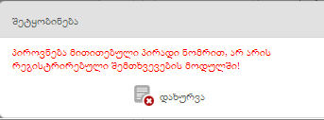

ახალი დანიშნულების რეგისტრაციის გვერდზე (ნახ. 35) უნდა შეივსოს ინფორმაცია პაციენტის შესახებ, სადაც მომხმარებელი ავსებს პაციენტის პირადი ნომერს (პირადი ნომრის ჩაწერითა და სინქრონიზაციის ღილაკის - გამოყენებით პაციენტის სახელი, გვარი, სქესი და დაბადების თარიღი ივსება ავტომატურად) და ინდივიდუალურ კოდს (ელექტრონულ მოდულამდე ტუბერკულოზის ბაზაში არსებული შემთხვევის უნიკალური კოდი).
ნახატი 35
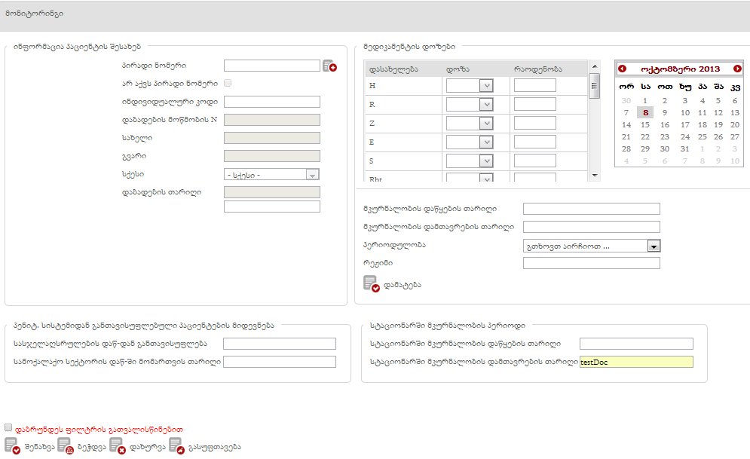

პაციენტის პირადი ინფორმაციის შევსების შემდეგ ივსება „მედიკამენტის დოზების“ სივრცე, სადაც მომხმარებელმა უნდა მიუთითოს ცხრილში ჩამოთვლილი მედიკამენტების გასწვრივ არსებული დოზები (ჩამოსაშლელი მენიუდან არჩევის პრინციპით) და ჩაწეროს გრაფაში პაციენტის მიერ მისაღები წამლის დღიური დოზა (ნახ. 36).
ნახატი 36
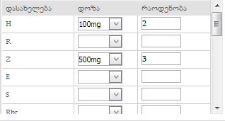

მომხმარებლის კომფორტისათვის, წამლების ცხრილის გვერდზე მოცემულია კალენდარი მიმდინარე თარიღით (ნახ. 35).

ასევე, უნდა შეივსოს მკურნალობის დაწყებისა და დამთავრების თარიღები, წამლის მიღების პერიოდულობა და რეჟიმი (ივსება ტექსტურად). ღილაკით „დამატება“ (ნახ. 34) მედიკამენტების მიღების პერიოდულობის ცხრილი ავტომატურად დაგენერირდება გვერდის ბოლოს (ნახ. 37). გამოჩნდება იმდენი თვის გრაფა რამდენი თვის განმავლობაშიც აქვს პაციენტს დანიშნული მედიკამანტები.

ნახატი 37
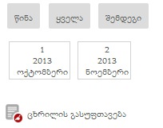
თვეების აღმნიშვნელ გრაფაზე დაჭერით ჩნდება მონიშნული თვის სქემა (ნახ. 38)

ნახატი 38
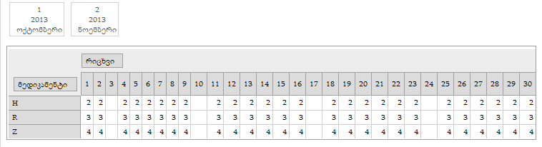
ღილაკი „ყველა“ - 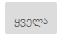 (ნახ. 37) საშუალებას იძლევა დანიშნულების რეგისტრაციის გვერდზე გამოვიდეს დაჯამებული მედიკამენტების რაოდენობის მაჩვენებელი ცხრილი (ნახ. 39) მეტი თვალსაჩინოებისთვის.

ნახატი 39
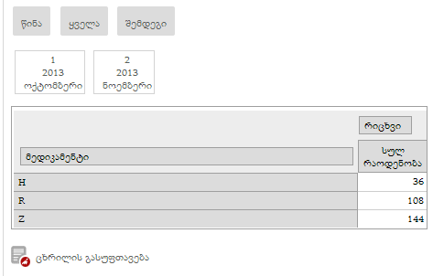
შესაძლებელია ცხრილების წაშლა ღილაკით - .

მომხმარებელს ასევე აქვს საშუალება, რომ დაამატოს მომდევნო თვეებში განსხვავებული მედიკამენტებით მკურნალობის სქემა მედიკამენტების, მათი დოზირების, დღიური დოზებისა და პერიოდულობის მიხედვით (ნახ. 35, 36).

ივსება ასევე სასჯელაღსრულების დაწესებულებიდან განთავისუფლების, სამოქალაქო სექტორის დაწესებულებაში მომართვის, სტაციონარში მკურნალობის დაწყებისა და სტაციონარში მკურნალობის დამთავრების თარიღები (ნახ. 35).

მოხმარებელმა უნდა შეინახოს დანიშნულების რეგისტრაციის გვერდზე შევსებული ინფორმაცია გვერდის ბოლოს არსებული ღილაკით - (ნახ. 35). შევსებული დანიშნულება კი გამოჩნდება დანიშნულებების სიაში (ნახ. 40) და იგი ავტომატურად მიებმევა ტუბერკულოზის შემთხვევების სიაში არსებული იმავე პაციენტის შემთხვევას.

ნახატი 40
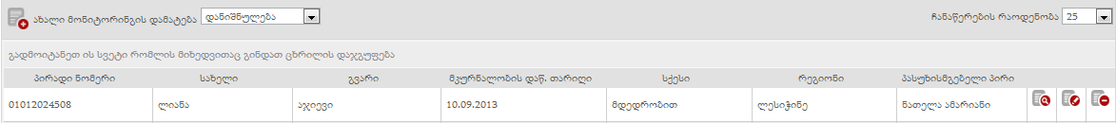

მონიტორინგი გულისხმობს დანიშნული მედიკამენტების პაციენტის მიერ მიღების თვალყურის დევნებას. ახალი მონიტორინგის დამატება შესაძლებელია ღილაკით - 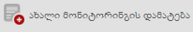 (ნახ. 32).

ახალი მონიტორინგის დამატებამდე საჭიროა მომხმარებლის იდენტიფიცირება იგივე პრინციპით, როგორც ეს დანიშნულების რეგისტრაციისას არის საჭირო (ნახ. 33).

„ახალი მონიტორინგის დამატება“ ღილაკით ეკრანზე გამოდის გვერდი (ნახ. 41) სადაც მომხმარებელი ავსებს პაციენტის პირად ინფორმაციას. მონიტორინგის რეგისტრაციისას შევსებული ინფორმაცია ავტომატურად ებმევა დარეგისტრირებულ დანიშნულებას.
ნახატი 41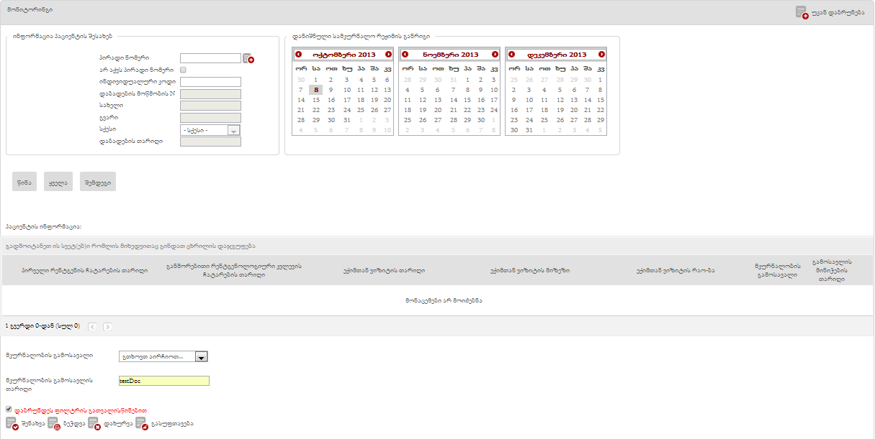

ახალი მონიტორინგის რეგისტრაციის გვერდზე (ნახ. 41) უნდა შეივსოს ინფორმაცია პაციენტის შესახებ, სადაც მომხმარებელი ავსებს პაციენტის პირად ნომერს (პირადი ნომრის ჩაწერითა და სინქრონიზაციის ღილაკის - გამოყენებით პაციენტის სახელი, გვარი, სქესი და დაბადების თარიღი ივსება ავტომატურად) და ინდივიდუალურ კოდს (ელექტრონულ მოდულამდე ტუბერკულოზის ბაზაში არსებული შემთხვევის უნიკალური კოდი).

პაციენტის პირადი ნომრის ჩაწერის შემდეგ მონიტორინგის რეგისტრაციის გვერდზე ავტომატურად ჩნდება დანიშნული მედიკამენტების ცხრილი. იმისათვის რათა მონიტორინგზე პასუხისმგებელმა პირმა მეთვალყურეობა გაუწიოს პაციენტის მიერ მიღებული წამლების პროცესს, მან დღეების მიხედვით უნდა აღრიცხოს პაციენტის მიერ მიღებულ მედიკამენტები, ეკრანზე გამოსულ მონიტორინგის გვერდზე აირჩიოს მიმდინარე თვის გრაფა (ნახ. 42) და მონიშნოს კონკრეტული მედიკამენტი/ები იმ კალენდარულ დღეებში რომელ დღეებშიდაც პაციენტმა მიიღო ესა თუ ის გამოწერილი მედიკამენტი. მომხმარებელს საშუალება აქვს მონიშნოს მხოლოდ წინა, მიმდინარე და მომდევნო დღის გრაფები. თუ მიმდინარე დღე პარასკევია, მაშინ მომხმარებელს შეუძლია მომდევნო 2 დღის მონიშვნა. ვარდისფერი ფერით არის შეფერილი ის გრაფები, რომელ დღეებშიდაც პაციენტს არ მიუღია მედიკამენტები, ხოლო მწვანე ფერით - ის დღეები რომელ დღეებშიდან პაციენტმა მიიღო მედიკამენტები.

ნახატი 42
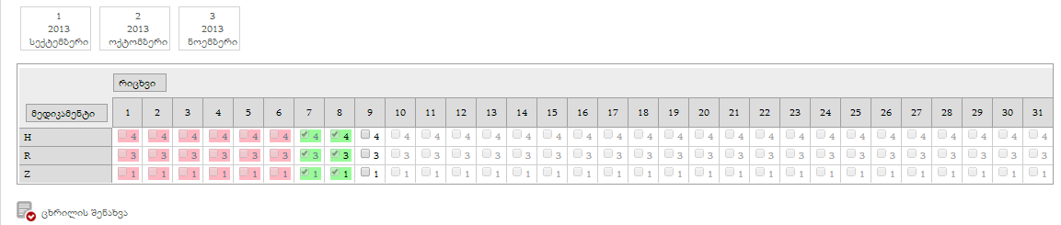

ცხრილში ცვლილებების შეტანის შემდგომ, მონიშნული გრაფების სისტემის მიერ დასამახსოვრებლად მომხმარებელმა უნდა დააჭიროს ცხრილის ქვემოთ არსებულ ღილაკს - 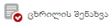.

პაციენტის პირადი ნომრის ჩაწერის საფუძველზე, ასევე ავტომატურად ჩნდება „პაციენტის ინფორმაციის“ განყოფილებაში ცხრილი რომლის ჩამოშლით (ღილაკით - ) მომხმარებელს შეუძლია ნახოს ინფორმაცია აღნიშნულ პაციენტზე არსებული ლაბორატორიული გამოკვლევების შესახებ (ნახ. 43).

ნახატი 43
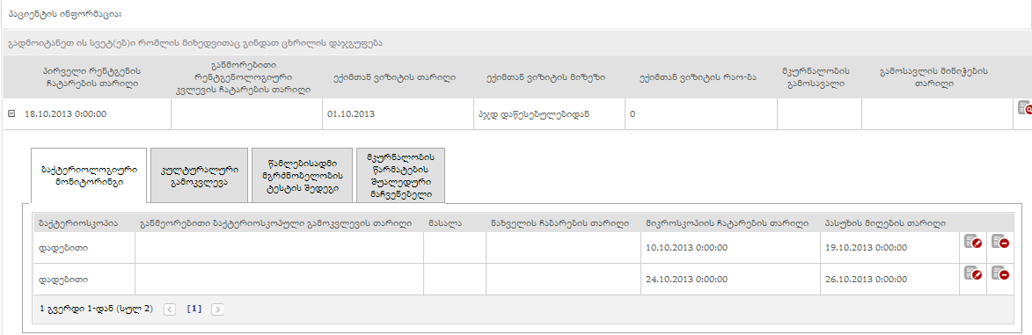

წინასწარ განსაზღვრულ მომხმარებელს აქვს საშუალება შეავსოს მკურნალობის გამოსავალი ჩამოსაშლელი მენიუდან არჩევის პრინციპით და მკურნალობის გამოსავლის თარიღი (ნახ. 44), რაც გამოიწვევს შემთხვევის დახურვას (ვეღარ მოხდება ტესტის მოთხოვნის, ლაბორატორიული გამოკვლევების, დანიშნულებისა და მონიტორინგის რეგისტრაცია) და თუ იგივე პაციენტი განმეორებით მიმართავს ტუბერკულოზის სამკურნალო დაწესებულებას საჭირო გახდება ახალი ტუბერკულოზის შემთხვევის დარეგისტრირება და შესაბამისად, ახალი ლაბორატორიული გამოკვლევების, დანიშნულებისა და მონიტორინგის დამატება.

ნახატი 44
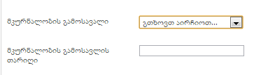

ღილაკით „შენახვა“ შევსებული ინფორმაცია რეგისტრირდება სისტემაში (ნახ. 40).

მომხმარებელს აქვს საშუალება დაარედაქტიროს (შეცვალოს) დარეგისტრირებული დანიშნულება. ამისათვის, მომხმარებელმა უნდა გაფილტროს ინფორმაცია „დანიშნულების“ ფილტრის მიხედვით (ნახ. 32), რათა ცხრილში გამოჩნდეს მხოლოდ დანიშნულებები. ღილაკი „რედაქტირება“ - (ნახ. 45) კი მომხმარებელი გადადის დანიშნულების რედაქტირების გვერდზე სადაც მას შეუძლია წაშალოს უკვე არსებული მედიკამენტების ცხრილი ღილაკით - , დაამატოს ახალი დანიშნულება და შეცვალოს ინფორმაცია პენიტენციალური სისტემიდან გათავისუფლებული პაციენტების მიდევნებისა და სტაციონარში მკურნალობის პერიოდის განყოფილებებში. იმისათვის რათა დანიშნულებაში ინფორმაცია შეიცვალოს აუცილებელია ღილაკი „შენახვა“-ზე დაჭერა (ნახ. 46).

ნახატი 45
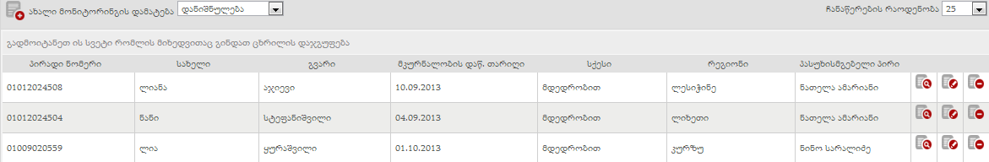

ნახატი 46
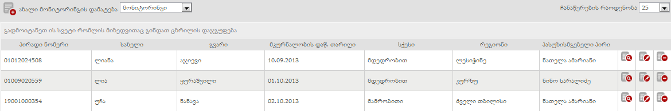

მომხმარებელს ასევე შეუძლია „პაციენტის ინფორმაციის“ განყოფილებაში „ჩამოშლა“ ღილაკით () გამოტანილი ბაქტერიოლოგიური შედეგები დაარედაქტიროს (შეცვალოს) ღილაკით - ან წაშალოს ღილაკით - (ნახ. 47).

ნახატი 47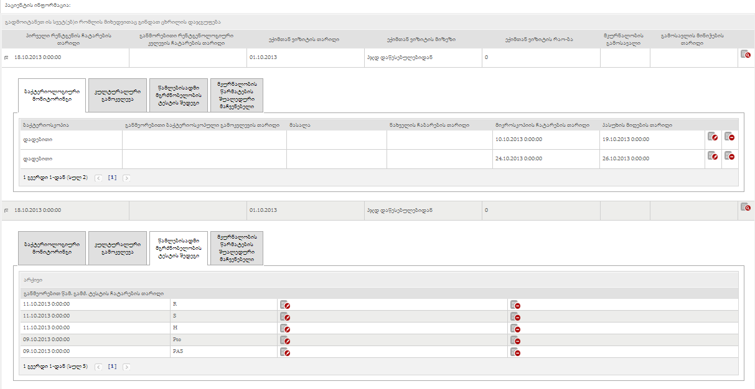

მონიტორინგის რედაქტირება შესაძლებელია იგივე პრინციპით, როგორც დანიშნულების რედაქტირდება.

ასევე შესაძლებელია ნავიგაციის პანელში არსებული „მკურნალობის მონიტორინგ“-ის ნაწილში გაფილტრული დანიშნულებებისა თუ მონიტორინგების დეტალური დათვალიერება ღილაკით - და წაშლა ღილაკით - .

